PRÁCTICA 4
(BORJA SALGADO SOTELO 34631303L)

Nos encontramos con un escaneo inicial en el que podemos ver que la máquina externa solamente tiene conexión con el firewall pero no con alguna de las máquinas de dentro (DMZ o Dentro).
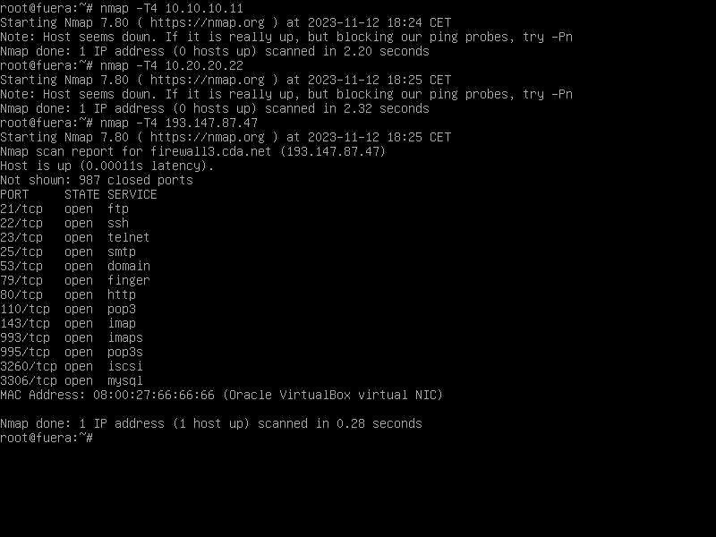

Ahora luego de configurar el túnel en firewall3 y en fuera, volvemos a comprobar el nmap, primero nos aseguramos de que estén activos los servicios de openvpn-server@server y openvpn-client@client en las dos máquinas correspondientes:
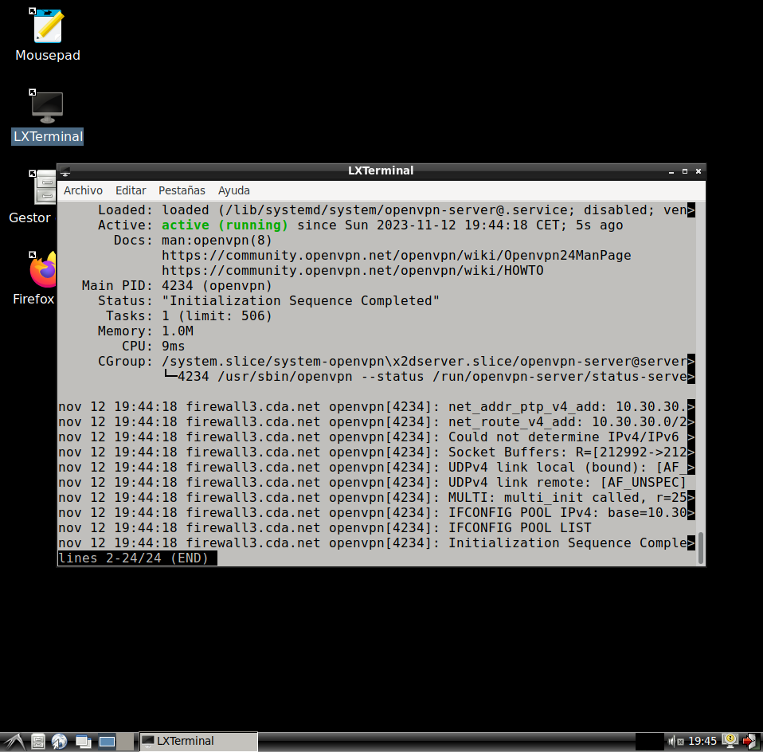

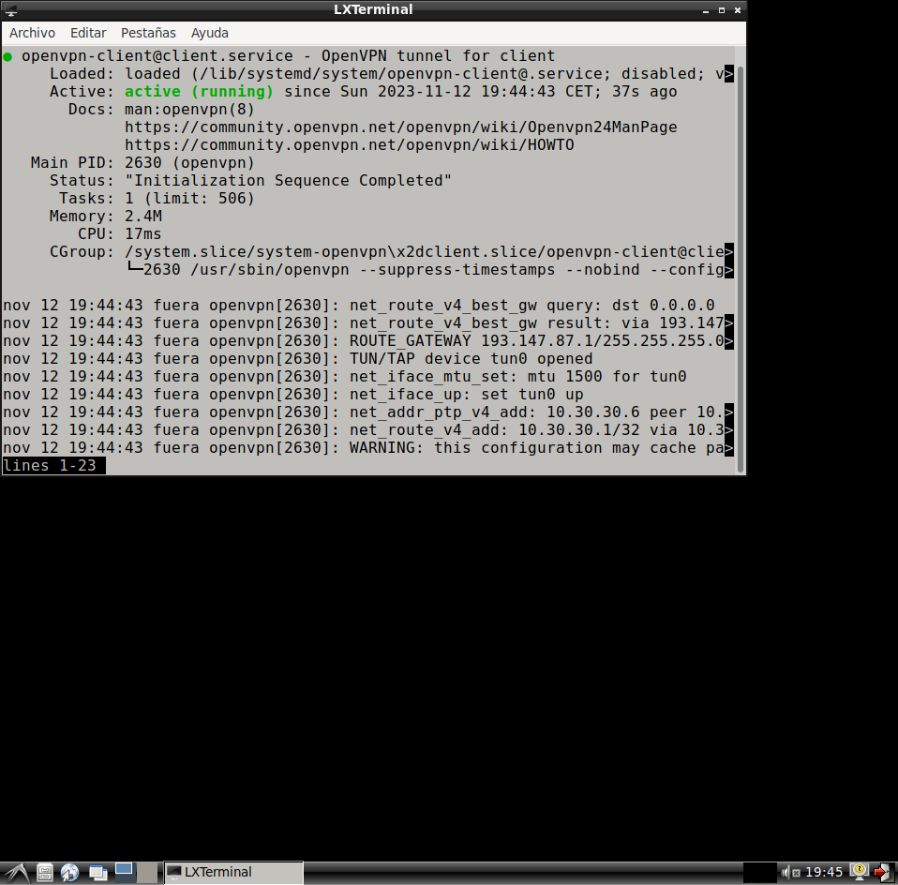
Al realizar el nmap esta vez si va ha haber conexión puesto que existe un túnel privado vpn que conecta las máquinas internas detrás del firewall con la de fuera.
Posteriormente realizando las configuraciones de shorewall y reactivando el servicio podemos ver que el nmap sigue funcionando correctamente.

